МБОУ СОШ № 12 предоставляет отчет

о проведенных мероприятиях по антикоррупционному воспитанию учащихся на 2016-2017 учебный год
Срок проведения | Мероприятие | Ответственные
Работа с учащимися
сентябрь | Беседа «Правила поведения в школе» | Заместитель директора по ВР  Социальный педагог  Классные руководители 1-11 кл.
октябрь | Классный час «Коррупция как социально-историческое явление»  Классный час «Мои поручения в классе» | Классные руководители 9-11 кл.  Классные руководители 1-6 кл.
ноябрь | Встреча с представителями правоохранительных органов «Хранители порядка»  Классный час «Мы все разные, но у нас равные права» | Классные руководители -9 11кл.  Классные руководители 1-6кл.
декабрь | Выпуск информационного листка «Международный день борьбы с коррупцией (9 декабря)»  Интеллектуальная правовая игра «Мои права»  Беседа «Что такое хорошо и что такое плохо?» | Библиотекарь школьной библиотеки  Учителя истории и обществознания  3-4 классы
февраль | Классный час «Российское законодательство против коррупции»  Классный час «Что такое коррупция?» | Классные руководители 9-11кл  5-7 классы
март | Диспут для старшеклассников:  «Международный опыт борьбы с коррупцией. Влияние коррупции на социально-экономическое развитие стран» | Учителя истории  10-11 классы
апрель | Конкурс эссе «Можно ли противодействовать коррупции» | Учителя истории  10-11 классы
в течение года | Изучение вопросов формирования антикоррупционного мировоззрения в курсах истории и обществознания (Приложение ) | Учителя истории  10-11 классы
Работа с педагогами
сентябрь | Корректировка планов мероприятий по формированию антикоррупционного мировоззрения учащихся | Заместитель директора по УВР  Социальный педагог  Классные руководители 1-11 кл.
в течение года | Размещение на сайте ОУ правовых актов антикоррупционного содержания | Ответственный за сайт
сентябрь | Рассмотрение вопроса «Работа классного руководителя по формированию антикоррупционного мировоззрения учащихся» на заседании классных руководителей | Заместитель директора по УВР  Руководитель ШМО классных руководителей
ноябрь | Встречи педагогического коллектива с представителями правоохранительных органов | Директор школы-интерната
Работа с родителями
сентябрь | Участие в публичном отчете школы-интерната | Директор школы-интерната
в течение года | Встреча родительской общественности с представителями правоохранительных органов | Заместитель директора по УВР  Социальный педагог

Приложение.

Предмет | Количество часов в год | Класс | Тема | Ответственные
История России | 5 | 10 | Петровские преобразования. Новая система государственной власти и управления. Попытки укрепления абсолютизма в первой половине XIX века. Реформы системы государственного управления | Учителя истории и обществознания первой и высшей квалификационной категории
История России | 8 | 11 | Кризис власти. Маргинализация общества. Советское общество в 1922-1941 гг. Экономические реформы середины 1960-х. Дефицит товаров народного потребления, развитие «теневой экономики» и коррупции. Становление новой российской государственности. Переход к рыночной экономике: реформы и их последствия.
Обществознание | 5 | 6 | Экономическая деятельность подростков. Труд с точки зрения закона. Право на службе человека. Право и правопорядок. Как защититься от несправедливости
 | 4 | 7 | Подросток и закон. Образ жизни подростков.
 | 5 | 8 | Экономическая сфера. Богатые и бедные.
 | 6 | 9 | Человек и его права
Обществознание (включая экономику и право) | 10 кл (10 ч), 11 кл (10 ч); | 10-11 | Основы конституционного строя РФ. Народовластие. Система конституционных прав и свобод в РФ; Рыночные отношения в современной экономике; Виды социальных норм. Социальный контроль и самоконтроль. Отклоняющееся поведение; Государство как главный институт политической власти. Функции государства; Политика как общественное явление. Политическая деятельность; Гражданское общество и государство; Правовое регулирование общественных отношений; Понятие преступления. Действие уголовного закона

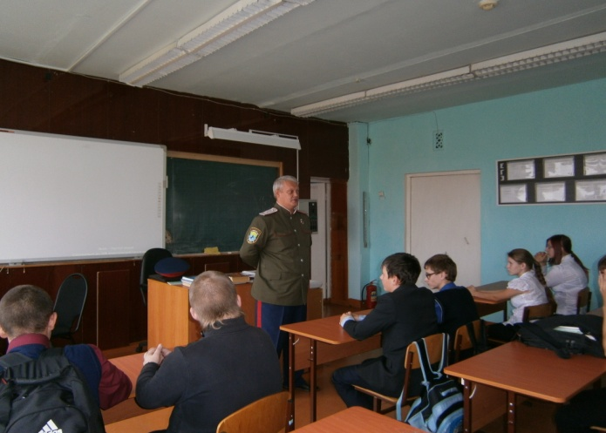 | 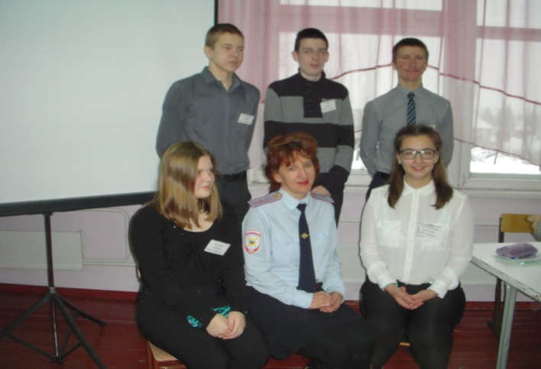
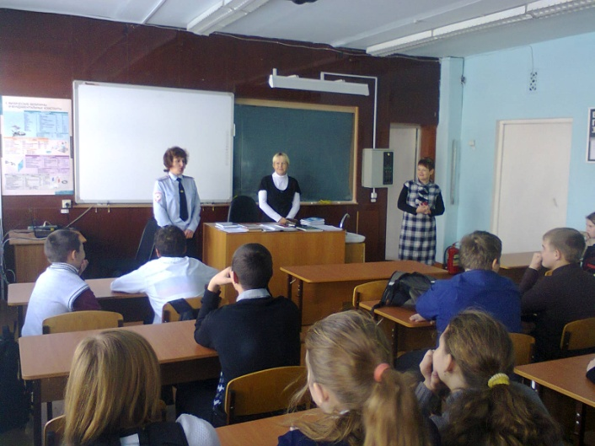 | 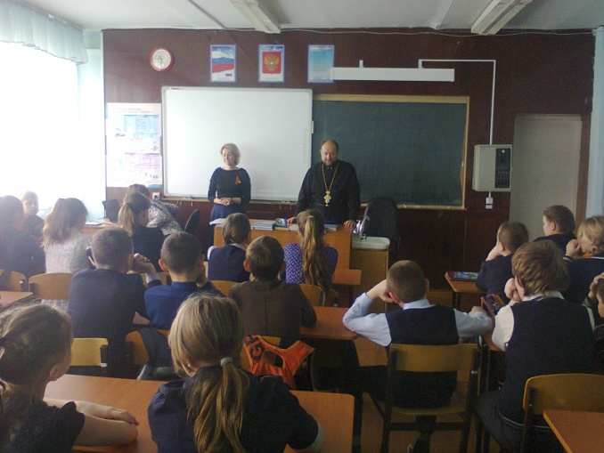

Директор школы А.Е. Сидоров

